Diseño de una Arquitectura Big Data

Objetivos

- Con esta actividad entenderás cómo se integran las distintas tecnologías de Big Data para diseñar soluciones según las herramientas que se utilizan en las diversas empresas.
- Comprender qué tecnologías de Big Data se pueden utilizar dependiendo de las fuentes y necesidad del Caso de Uso.
- Profundizar en los conceptos que implica el gobierno de los datos según la tipología de los datos y el uso que se haga con estos.

Para lo cual:

- Proponer un posible caso de uso de marketing contextual.

- Para el Caso de Uso seleccionado diseñar una arquitectura de datos que contemple, al menos, las siguientes fuentes de datos:
  - CDR, registros de llamadas de los clientes que tiene la siguiente información: teléfono a, teléfono b, celda, tiempo de llamada. Con esta fuente se puede inferir la ubicación de un cliente (a nivel de celda).
  - Base de datos de geoposicionamiento de las celdas para obtener las coordenadas (longitud y latitud) de las celdas de telefonía.

  - Información del cliente (CRM): DNI, teléfono, nombre, apellidos, edad, sexo, dirección, etc.
  - Navegación web y apli (Google Analytics) que realizan los clientes en el dominio web o apli de la empresa con la siguiente información: DNI, URL visitada, fecha, IP, etc.

- Se puede partir de la premisa que trabajas para una empresa de telecomunicaciones o que sois una empresa que le provee servicios y, por lo tanto, tienes acceso a las fuentes de datos propuestas.

Pautas de elaboración

- Completa las fases de ingesta, almacenamiento, procesamiento y explotación indicando las tecnologías batch y streaming que son necesarias para resolver el caso de uso identificado según las fuentes de datos propuestas.
- Se deberá completar la siguiente arquitectura de datos con las tecnologías seleccionadas.

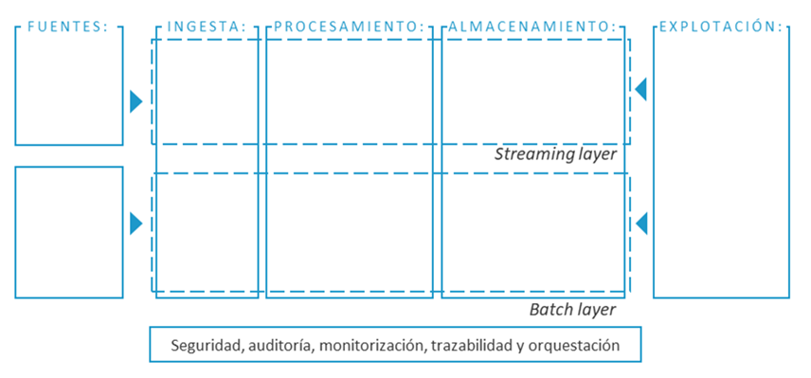
Figura 1. Arquitectura de datos. Fuente: elaboración propia.

- Indicar claramente como es el flujo de datos y la elección de cada tecnología.
- Se deben incluir, al menos, las fuentes indicadas, aunque se pueden añadir nuevas fuentes si se cree oportuno para el caso de uso propuesto.
- Según los datos propuestos y el uso que se realiza con ellos dar respuesta a las siguientes preguntas relacionadas con el gobierno del dato:
  - ¿Hay datos sensibles? En caso afirmativo, ¿cuáles y por qué?
  - ¿Se pueden utilizar los datos propuestos sin consentimiento del cliente? En caso negativo, ¿qué datos necesitan el consentimiento?
  - ¿Es necesario aplicar calidad de los datos para las fuentes propuestas? En caso afirmativo, ¿qué calidad se podría aplicar?

Extensión y formato

El trabajo debe tener una extensión máxima de diez diapositivas, donde se incluya la arquitectura diseñada. Se deberá entregar el informe en formato PPT indicando los datos del estudiante.

Rúbrica

Título de la actividad | Descripción | Puntuación máxima  (puntos) | Peso  %
Criterio 1 | Flujo de los datos según las tecnologías propuestas | 2 | 20%
Criterio 2 | Explicación del Gobierno de los datos propuestos | 2 | 20%
Criterio 3 | Diseño de la arquitectura de datos | 3 | 30%
Criterio 4 | Explicación de las tecnologías seleccionadas | 3 | 30%
 |  | 10 | 100 %

